PROJETO DE LEI Nº. 71
21 de agosto de 2025

"Denomina de "Maria Rita Piloto de Oliveira” a Academia ao ar livre situada na praça da rua Arco Iris n°130, no Recanto Azul.”

Art. 1º Fica denominada de “Maria Rita Piloto de Oliveira”, a Academia ao ar livre da praça localizada na Rua Arco Iris, n°130, no Recanto Azul.

Art. 2º Esta Lei entra em vigor na data de sua publicação.

Plenário “Ver/Laurindo Ezidoro Jaqueta”, 21 de agosto de 2025.

Vereador Autor ZÉ FERNANDES
PSDB

PROJETO DE LEI Nº. 71
21 de agosto de 2025

JUSTIFICATIVA

Filha única de Eugênio Piloto e Elza Alves da Silva Piloto, Maria Rita Piloto de Oliveira nasceu aos 22 de maio de 1939, em Manduri/SP. Aos 6 anos mudou-se para Botucatu, concluindo os estudos na Escola Normal de Botucatu, atual “Escola Estadual Dr. Cardoso de Almeida” (E.E.C.A.).
Esposa do saudoso Arnaldo de Mello Oliveira e mãe de quatro filhos, Maria Rita, Yara, Ana Paola e Arnaldo.
Maria Rita foi uma mulher de alma generosa, marcada pela alegria, empatia e amor pelas artes e pela convivência com o próximo. Tocava piano, acordeão, escrevia com sensibilidade e foi organista da Igreja de “Nossa Senhora de Lourdes” por mais de 30 anos. Levava consigo sempre com um sorriso no rosto e uma palavra de sabedoria para todos ao seu redor.
Em 1971, foi uma das fundadoras da Associação de Promoção Humana de Botucatu, entidade sem fins lucrativos, declarada de utilidade pública pela Lei nº 1918, de 20 de dezembro de 1973, à qual atuou como voluntária durante toda a sua vida.
No início dos anos 1980, mudou-se com a família para a então Chácara Recanto Azul, na época, área rural cercada por natureza, onde se ouvia o canto dos passarinhos e se secava o café nos terreiros. Inspirado por essa atmosfera, com o crescimento da cidade, seu marido idealizou o loteamento e nomeou as ruas com nomes que refletissem a paz e a beleza do lugar.
O Recanto Azul cresceu, mas o espírito de Maria Rita permaneceu o mesmo: acolhedor, inspirador e presente. Ela viveu ali até seus últimos dias, deixando marcas profundas de afeto e solidariedade.
Faleceu em 3 de setembro de 2024, aos 85 anos de idade, deixando como legado uma vida dedicada ao amor, à comunidade e à construção de um mundo mais humano.
Conforme o disposto no artigo 4º, inciso VII, da Lei nº 4.282/2002, a senhora Nilza Thereza Tancler reúne todas as condições necessárias para essa homenagem. Portanto, solicito aos nobres pares a aprovação unânime deste projeto, como uma forma de reconhecer e perpetuar sua contribuição para a comunidade.

Plenário “Ver/Laurindo Ezidoro Jaqueta”, 21 de agosto de 2025.

Vereador Autor ZÉ FERNANDES
PSDB

PROJETO DE LEI Nº. 71
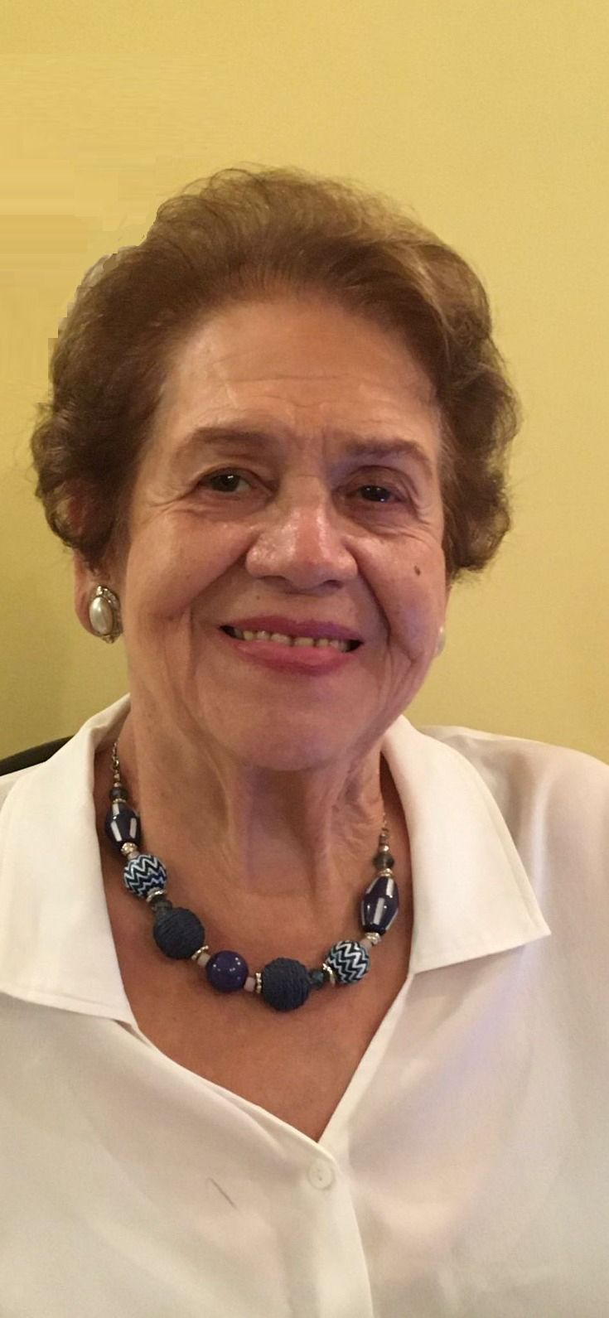
21 de agosto de 2025

